Государственное образовательное учреждение
Центр лечебной педагогики и дифференцированного обучения
Южного окружного управления образования
Департамента образования г. Москвы

Конкурсное занятие
Тема:
«Вводное занятие в образовательную программу»

Педагог дополнительного образования
Финенко Кристина Сергеевна

Москва
2011

Тема конкурсного занятия:
«Введение в образовательную программу».
Цель занятия:
- Познакомить с хореографическими элементами танцевального направления джаз модерн, (через образ птицы).
Задачи:
Образовательные:
- ознакомить с лексическим материалом танцевального материала и терминологией классической хореографии;
- способствовать развитию творческого воображения;
Воспитательные:
- воспитывать волю по средствам танцевального искусства;
- воспитывать нравственные качества;
Коррекционно-развивающие:
- корригировать и развивать периферическое зрение и зрительное восприятие;
- развивать мышечную и умственную память;
Здоровьесберегающие:
- способствовать созданию благоприятного психологического климата на занятии;
- следить за правильной осанкой, статическим положением корпуса.

- Возраст детей: 9-11 лет.

Ожидаемый результат:
Дети должны уметь:
- иметь общее представление о танцевальном направлении джаз модерн;
- прочувствовать образ и передать его через исполнение танцевальных элементов и комбинации.

Оборудование и ТСО:
- музыкальный центр, CD, флешкарта.

Форма на занятиях:
- мягкая обувь (джазовки или балетки), купальники, лосины.

Ход занятия
Этапы и виды работы | Деятельность педагога | Деятельность учеников | Какие задачи решались в ходе выполнения этапов занятия
1.Организационный момент: | (Педагог следит, чтобы ученики были все в форме, как того требуют правила на занятиях хореографией).  -Здравствуйте! Меня зовут Финенко Кристина Сергеевна. | Строятся перед педагогом в линии. | Привить аккуратность, способность правильной организации дисциплины.
2. Поклон: | Делает поклон вместе с учениками. | Ученики делают поклон. Следят за техникой. | Привить уважение к занятиям, педагогу, ученикам.
3. Введение в тему: | -Тема нашего занятия «Введение в образовательную программу». - На моих занятиях, приступая к изучению, па, хореографических элементов, мы выбираем образ и перевоплощаемся в кого-либо. Сегодня мы превратимся в волшебных, не земных птиц. И, изучая любой элемент, вы должны представлять себя «Райской птицей». | Стоят в исходном положении (ноги в третьей позиции).
4.Подготовительная часть занятия, (разминка): | -Прежде чем мы приступим к изучению лексического материала, мы должны подготовить наши мышцы, для плодотворной работы и успешного результата. Для этого мы используем прыжковую систему «Пружинки». Педагог демонстрирует и следит за точностью исполнения и техникой прыжков. | Следят за своим дыханием, стараются сохранить равновесие, следят за техникой исполнения. | Подготовка организма, двигательного аппарата, к основной нагрузки мышц.  Развитие координации и пространственной ориентации.
5. Основная часть занятия: | -Основные элементы, которые мы с вами выучим, исполняются в танцевальном направлении джаз модерн. -Это танец души. Модерн берет свое начало в классической хореографии, всё внимание в нем - на поиске баланса и использовании тела для создания формы в пространстве, (классическая хореография основа всех танцевальных направлений и некоторых видов спорта). Джаз - танец предлагает неограниченные возможности, требуя от исполнителей творчества и индивидуальности, (см. приложение) - Начнём с самого главного – это схема зала и положение анфас (Anface – прямо, по отношению к первой точке):  Ц. - положение ученика, точки 1-8, располагающиеся по ходу часовой стрелки, - это возможные направления поворотов корпуса или движений (pas).  позиции рук:  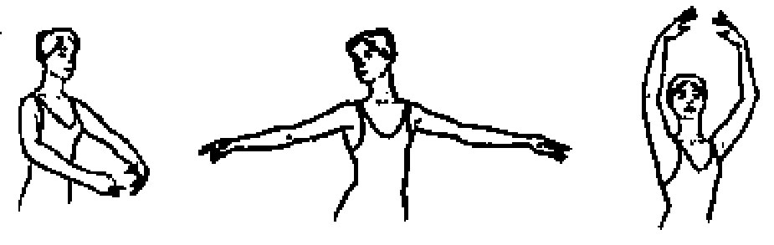  1 2 3  и ног:  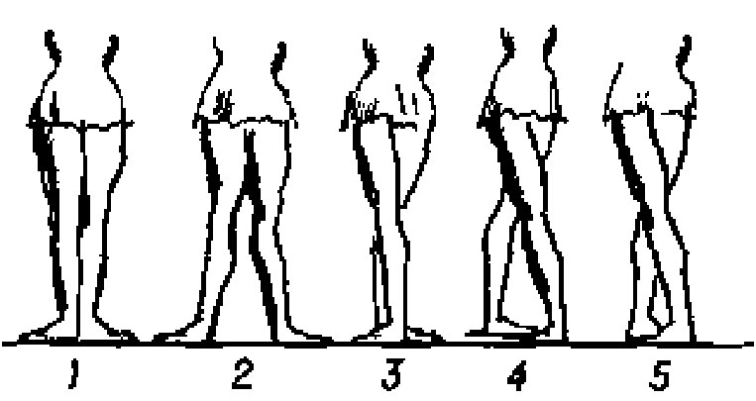  Педагог демонстрирует технику исполнения, чётко проговаривая все нюансы этого исполнения и чёткого положения поз, pas.  -Преступим к изучению элементов, которые соединим в хореографическую комбинацию:  Выпады с рукой  Повороты с шагом накрест  Элемент «птица»  Прыжок глиссад (из III позиции)  Шаг с корпусом - волна  Переступания из положения анфас – 1 точки, во 2и 8 | Дети повторяют за педагогом, следят за техникой и чёткостью и точностью исполнения и музыкальностью. | Повысить общий тонус мышц.  Развитие периферического зрения.  Развитие выносливости, внимательности.  Развитие координации и пространственной ориентации.
6. Заключительная часть занятия: | Закрепление выученного материала.  -Постараемся не только правильно исполнить элементы в комбинации, но станцевать их с душой, в том образе, который мы задали в начале занятия.  -Встали в первую позицию. (Педагог исполняет первое и второе порт де бра), (см. приложение) |  | Обучить правильному дыханию.
7. Подведение итогов: | Оценивает работу детей на занятиях (подводит итоги каждого из учеников, делая акценты на недочётах и особое внимание, уделяет достижениям и успехам в работе). | Дети слушают и оценивают свою работу (ученики стоят в исходном положении, (ноги в третьей позиции)). | Развить способность к самоанализу. Пробудить стремление к дальнейшей работе и совершенствованию.
8. Поклон: | Педагог встаёт напротив учеников и делает поклон вместе с ними. | Ученики делают поклон. | Привить уважение к занятиям, педагогу, ученикам.
9. Окончание занятия: | -Спасибо, за урок. Мне было очень приятно с вами работать. Успехов вам и достижений в творчестве. | Ученики стоят в исходном положении, (ноги в третьей позиции). | Создание благоприятного климата на занятиях.

Приложение:
1. Джаз модерн:

Модерн берет свое начало в классической хореографии, всё внимание в нем - на поиске баланса и использовании тела для создания формы в пространстве. Джаз - танец предлагает неограниченные возможности, требуя от исполнителей творчества и индивидуальности. В уроке модерн-джаз танца нет такой определенной последовательности движений, как это существует в классическом танце. Зафиксирована только техника преподавания школы Марты Грэхем. К наиболее устоявшимся школам относятся школа Д. Хамфри, школа Г. Джордано, школа М. Меттокса, школа М. Каннингема, школа Л. Хортона. Многие педагоги, изучив основные базовые школы, создают собственную систему преподавания, объединяющую несколько направлений. Если в классическом танце позвоночник является осью всего тела, осью вращения и прыжка, то в джазовом танце все диаметрально противоположно – позвоночник мягкий и расслабленный. В танце-модерн позвоночник, как и в классическом танце, является осью движения, но эта ось не всегда направлена строго вертикально, а очень часто изгибается и вращается в различных отделах. Основная задача педагога на первом этапе обучения – добиться достаточной свободы позвоночника, чтобы совершать движения различных его частей. Но в то же время тело должно быть достаточно напряженным, чтобы движения были энергичны. Умение распределять напряжение в позвоночнике называется релаксацией. Распределение напряжения и расслабление – основы техники джазового танца.

2.Терминология:
Лексика танца: это танцевальные элементы, «pas»-па, в основе которых лежат позы, жесты, мимика движения человеческого тела, с помощью которых создается образ, передаются мысли, чувства переживания героев, образно передается окружающая реальная действительность.
Face – прямо, по отношению к точке движения;
Croise – скрещивание,
бывает вперёд и назад (закрытая поза);
Efface – эта поза противоположность croisee,
бывает вперёд и назад (открытая поза);
Plie – приседание;
Releve – подняться (на полупальцы);
Petit – маленький;
Grand – большой;
Epaulement – поворот плеч в ту или иную сторону;
Chasse – скольжение;
Aplomb – овладеть устойчивостью в танце;
Rond – круг;
En dedans – вращать внутрь;
En dehors – определяются вращательные движения, направляющиеся «наружу»;
Glissade- прыжок начинается и кончается с рлие. Он способствует наилучшей подготовкой для прыжков, заменяя разбег.
PORT DE BRAS (порт де бра)
Усвоив позиции рук и epaulement, следует перейти к port de bras, которое воспитывает руки в движении, прививая танцевальную координацию.
Подготовительное port de bras. Исходное положение — epaulement croise, пятая позиция, правая нога впереди. На раз и два руки, приоткрываясь за тактом, поднимаются через подготовительное положение в первую позицию, голова слегка наклоняется к левому плечу, взгляд направлен на кисти рук. На три и четыре руки, при раскрытых и опущенных плечах, раскрываются на вторую позицию, голова поворачивается направо, взгляд следует за кистью правой руки. На раз и два второго такта положение сохраняется. На три и четыре кисти рук, сохраняя уровень второй позиции, раскрываясь, поворачиваются ладонями вниз, локти слегка смягчаются, и руки постепенно опускаются в подготовительное положение (в дальнейшем под словами «руки опускаются» всегда подразумевается описанный здесь прием) голова сохраняет поворот направо. Port de bras повторяют не менее двух-четырех раз, после чего следует port de bras с другой ноги.
Усвоив port de bras из подготовительного положения рук, переходят к port de bras со второй позиции рук. На два вступительных аккорда руки открываются через первую позицию на вторую позицию. На раз и два руки опускаются в подготовительное положение, на три и четыре поднимаются в первую позицию; на раз и два второго такта, заканчивая движение, раскрываются на вторую позицию. На три и четыре положение сохраняется.
Первое port de bras. Исходное положение — epaulement croise, пятая позиция, правая нога впереди.
На раз и два руки, приоткрываясь за тактом, поднимаются через подготовительное положение в первую позицию, голова слегка наклоняется к левому плечу, взгляд направлен на кисти. На три и четыре руки поднимаются в третью позицию, голова, поворачиваясь направо, слегка поднимается, взгляд направляется на кисть правой руки. На раз и два второго такта руки, не нарушая округлости и начиная движение от пальцев, раскрываются на вторую позицию, голова поворачивается направо, взгляд следует за кистью правой руки. На три и четыре кисти рук, не повышая уровня второй позиции, раскрываясь, поворачиваются ладонями вниз, локти слегка смягчаются, и руки постепенно опускаются в подготовительное положение. Движение повторяют не менее двух-четырех раз, после чего следует port de bras в epaulement croise, левая нога впереди.
Второе port de bras. (рис.1) Исходное положение — epaulement croise, пятая позиция. Правая нога впереди.
На раз и руки, приоткрываясь за тактом, поднимаются через подготовительное положение в первую позицию. Голова слегка наклоняется к левому плечу, взгляд направлен на кисти. На два и левая рука поднимается в третью позицию, правая открывается на вторую позицию, голова поворачивается направо, взгляд следует за кистью правой руки.
На раз и два первого такта левая рука, начиная движение от пальцев, раскрывается на вторую позицию, голова поворачивается налево, взгляд следует за кистью левой руки. На три и четыре правая рука, поднимаясь, закрывается в третью позицию, левая рука, поворачиваясь ладонью вниз, опускается в повышенное подготовительное положение, взгляд следует за кистью этой руки, голова слегка опускается, поворачиваясь направо, взгляд направлен мимо локтя правой руки. На раз и два, второго такта, правая рука опускается, а левая, поднимаясь, соединяются в первой позиции, голова наклоняется к левому плечу, взгляд направлен на кисти рук. На три и четыре левая рука поднимается в третью позицию, правая рука открывается на вторую позицию, голова поворачивается направо, и движение заканчивается в исходном положении второго port de bras. Отсюда оно повторяется не менее двух-четырех раз, после чего на два заключительных аккорда левая рука на раз и раскрывается на вторую позицию. На два и обе руки опускаются в подготовительное положение.
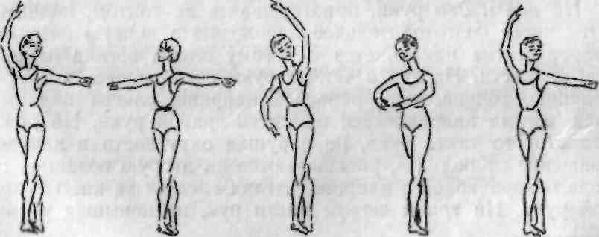
Рис. 1. Второе port de bras.
Примечание. В port de bras руки двигаются совершенно свободно и самостоятельно, при подтянутом корпусе и раскрытых, опущенных плечах. Движение головы и взгляда дополняют художественную окраску port de bras
Характер музыкального сопровождения плавный, слитный. При музыкальном размере на ⁴/₄ port de bras исполняют на два такта. При музыкальном размере на ³/₄ port de bras исполняют на четыре такта.

Позиции ног:
I позиция - пятки соприкасаются, носки разведены в стороны. Стопы плотно примыкают к полу. Обе ноги повёрнуты совершенно выворотно, образуя одну линию. Вес тела равномерно распределяется на обе ноги.
II позиция – сохраняется принцип первой позиции, но расстояние между пятками равно длине стопы.
III позиция – носки разведены в стороны, пятки соприкасаются заходя одна за другую на половину стопы (до того места где находиться выемка)
IV позиция – опорная нога стоит выворотно, параллельно ей носок рабочей ноги находиться точно напротив пятки опорной ноги, на расстоянии стопы.
V позиция – ступни соприкасаются, так что носок одной ноги примыкает к пятке другой ноги, в выворотном положении плотно примыкая к полу.
VI позиция – пятки прижаты друг к другу, а носки к носкам. В не выворотном положении.
III и VI позиции - используются в классическом танце крайне редко (эти позиции больше используются в народном танце)
Учитывая способности детей, не стоит сразу требовать от них выворотности в позициях – это может привести к потере равновесия и травмам.
Позиции рук:
Подготовительная позиция – руки опущены вниз перед собой. Как бы образуя овал. Кисти закруглены. Пальцы сгрупированны (большой и средний направлены друг к другу), ладони смотрят на подбородок, локти слегка отведены в сторону.
I позиция – сохраняя принцип подготовительной позиции, но руки находятся на высоте диафрагмы. Ладони смотрят на исполнителя. Локти не должны провисать.
II позиция – руки, округлые в локтях разведены в стороны чуть впереди корпуса и немного ниже уровня плеч. Кисти закруглены, пальцы сгруппированы, ладони смотрят вниз. Предплечья находятся на одном уровне с локтями. Локти не должны провисать.
III позиция - тот же принцип, что и в первой позиции, но руки подняты вверх чуть впереди корпуса, так, что бы ни поднимая головы, можно было увидеть мизинцы. Ладони смотрят вниз. Округлые локти отведены в стороны.

